МИНИСТЕРСТВО НАУКИ И ВЫСШЕГО ОБРАЗОВАНИЯ

РОССИЙСКОЙ ФЕДЕРАЦИИ

ФЕДЕРАЛЬНОЕ ГОСУДАРСТВЕННОЕ БЮДЖЕТНОЕ

ОБРАЗОВАТЕЛЬНОЕ УЧРЕЖДЕНИЕ ВЫСШЕГО ОБРАЗОВАНИЯ

«ВОРОНЕЖСКИЙ ГОСУДАРСТВЕННЫЙ ТЕХНИЧЕСКИЙ УНИВЕРСИТЕТ»

Факультет экономики, менеджмента и информационных технологий

(факультет)

Кафедра систем управления и информационных технологий в строительстве

(кафедра)

ОТЧЕТ ПО ЛАБОРАТОРНОЙ РАБОТЕ № 1

по дисциплине Объектно-ориентированное программирование

Тема Базовые конструкции языка С++. Управляющие конструкции

Выполнили студенты группы ИСТ-214 Н.С. Забурдяев

Подпись, дата Инициалы, фамилия

Принял Е.Н. Королёв

Подпись, дата Инициалы, фамилия

Защищена ___________________ Оценка _____________________________

дата

2021

**Лабораторная работа № 1**

**«Базовые конструкции языка С++. Управляющие конструкции»**

**Вариант: 8**

**Цель работы:** Изучить базовые конструкции языка С++ и научиться применять управляющие конструкции.

**Задание на лабораторную работу**

2.1 Найти значение алгебраического выражения, соответствующего варианту задания. Вывести результаты на печать. Все результаты выводить в развернутом виде (например: «Сумма чисел А и B равна 3.7854»). Значения вводимых величин должны иметь не менее четырех значащих цифр и задаются студентом самостоятельно (рис. 1).

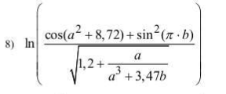

Рисунок 1 – Уравнение для задания 1.

2.2 Составить программу вычисления функции F(x), разложенной в ряд, сходящийся в заданной области. Вычисления проводить до тех пор, пока модуль разности между последующим и предыдущим членами ряда не будет меньше или равен ε. Значение ε задается константой и для всех вариантов составляет 0,001. Решить задачу для различных значений х. При решении задач массивы не использовать. Специальные функции для возведения в степень не использовать (рис. 2).

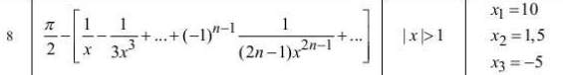

Рисунок 2 – Последовательность для задания 2.

2.3.1. Дано натуральное число n. Получить все его натуральные делители.

2.3.2. Вычислить величину y, равную n!!.

2.3.3. Дано натуральное число n. Вычислить произведение первых n сомножителей.

2.3.4. Вычислить:

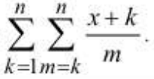

2.3.5. Вычислить:

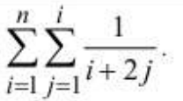

2.3.6. Дано 200 вещественных чисел. Определить, сколько из них больше своих «соседей», т.е. предыдущего и последующего числа.

2.3.7. Вычислить:

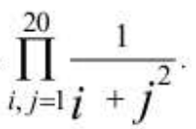

2.4 Написать программу проверки не вхождения введенного числа в диапазон от -5 до -1.

# **Ход выполнения**

## 1. Задание было вынесено в отдельное функцию task1(). Объявляем две переменные вещественного типа a, b. Задаем им значение через cin. При помощи функций из библиотеки cmath решаем пример, выводим результат с помощью cout (рис. 3).

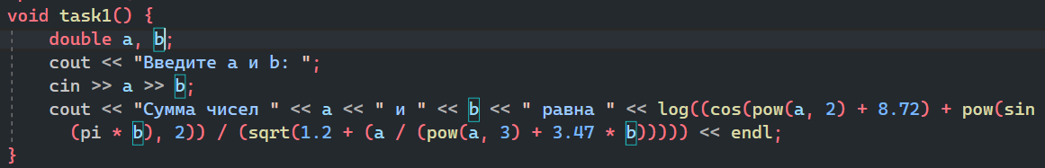

Рисунок 3 – Задание 1.

2. Задание было вынесено в отдельное функцию task2(). Объявляем переменную вещественного типа x, res, currentValue, previousValue. Задаем значение x через cin. Запускаем цикл while. В переменную currentValue записываем элемент последовательности. В переменную res суммируем currentValue. После чего создадим условие на проверку модуля разности между последующими и предыдущими членами ряда. Если проверка верна от pi/2 отнимаем res и выводим результат (рис. 4).

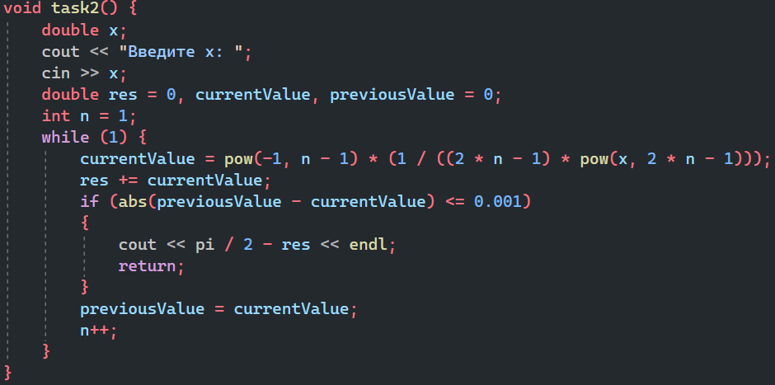

Рисунок 4 – Задание 2.

3.1. Задание было вынесено в отдельное функцию subtask1(). Объявляем переменную численного типа n. Задаем значение через cin. Запускаем цикл for от 1 до n. В нем создаем проверку на деление от остатка и выводим результат (рис. 5).

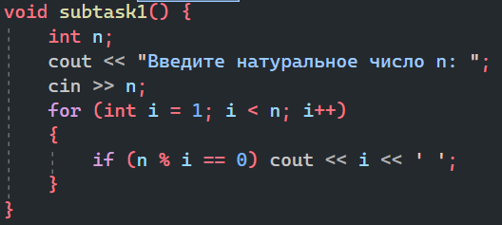

Рисунок 5 – Задание 3, пункт 1.

Таблица ошибок и решений.

|  |  |
| --- | --- |
| Ошибка | Решение |
| Отсутствие спецификатора типа | Устанавливает спецификатор int перед main() |
| Отсутвие фигурной скобочки “{“ | Открывает фигурную скобочку “{“ после main() и закрываем после кода “}“. |
| Синтактическая ошибка: for | В цикле for в первом аргументы инициализируем перtменную i, во втором аргументе устанавливаем правильное условие, заменив div на < |
| Синтактическая ошибка: if | Условие проверки if заключаем в круглые скобочки “()” |

### 3.2. Задание было вынесено в отдельное функцию subtask2(). Объявляем переменные численный типа n, y. Задаем значение через cin. Создаем проверку на четность. Если истина запускаем цикл for от 2 до n с ходом 2, в переменную y записываем произведение факториалов i числа. В другом случае запускаем цикл for от 1 до n с ходом 2, в переменную y записываем произведение факториалов i числа. Выводим переменную y (рис. 6).

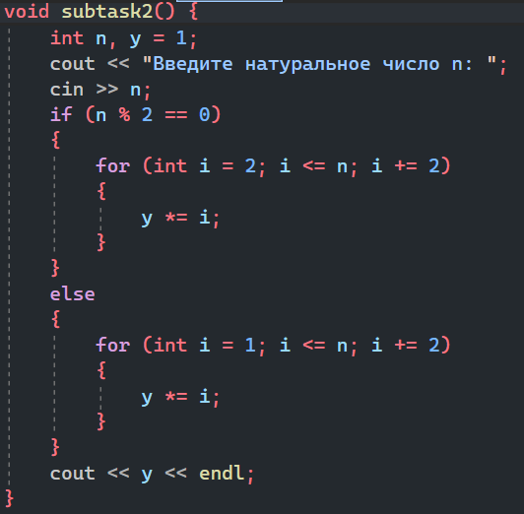

Рисунок 6 – Задание 3, пункт 2.

Таблица ошибок и решений.

|  |  |
| --- | --- |
| Ошибка | Решение |
| Отсутствие спецификатора типа | Устанавливает спецификатор int перед main() |
| Отсутвие фигурной скобочки “{“ | Открывает фигурную скобочку “{“ после main() и закрываем после кода “}“. |
| Синтактическая ошибка: for | В цикле for в первом аргументы инициализируем перtменную i, во втором аргументе устанавливаем правильное условие, заменив div на < |
| Синтактическая ошибка: if | Условие проверки if заключаем в круглые скобочки “()” |
| Синтактическая ошибка: else | Тело функции заключаем в фигурные скобочки “{}” |
| Синтактическая ошибка: “;” | После каждого действия устанавливаем “;” |
| Синтактическая ошибка: “)” | Каждую открытую скобочку необходимо закрыть “)” |
| Int y: переполнение | Присваемваем начальное значение переменной |

### 3.3. Задание было вынесено в отдельное функцию subtask3(). Объявляем переменную вещественного типа n, fn. Задаем значение через cin. Запускаем цикл for от 1 до n. В нем создаем проверку на деление от остатка. В переменную fn записываем деление i на i+1. Если ложь в переменную fn записываем деление i+1 на i. Выводим переменную fn (рис. 7).

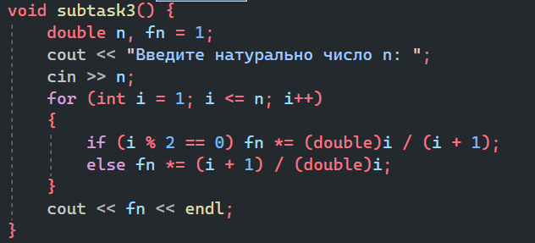

Рисунок 7 – Задание 3, пункт 3.

Таблица ошибок и решений.

|  |  |
| --- | --- |
| Ошибка | Решение |
| Результатом вычисления фрагмента не является функция, принимающая 1 аргументов | Цикл for необходимо исключить из круглых скобок “()” |
| For: идентификатор не найден | Цикл for необходимо писать с маленькой буквы |
| i: необъявленный инденфикатор | Инициализируем переменную i |

### 3.4 Задание было вынесено в отдельное функцию subtask4(). Объявляем переменные численный типа n и переменные вещественного типа x, res. Задаем значение n, x через cin. Создаем цикл for от 1 до n и вложенный цикл от k до n. Во вложенном цикле реализуем суммирование в переменную res чисел, полученных от деления x+k на m. Выводим переменную res (рис. 8).

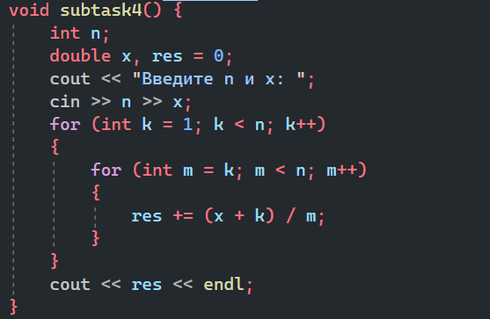

Рисунок 8 – Задание 3, пункт 4.

Таблица ошибок и решений.

|  |  |
| --- | --- |
| Ошибка | Решение |
| Отсутвие фигурной скобочки “{“ | Открывает фигурную скобочку “{“ после main() и закрываем после кода “}“. |
| x: необъявленный инденфикатор | Инициализируем переменную x |
| r: необъявленный инденфикатор | Инициализируем переменную r |
| res: необъявленный инденфикатор | Инициализируем переменную res |
| Синтактическая ошибка: “:” | Удаляет “:” после j и добавляем “,” |
| Синтактическая ошибка: “)” | Каждую открытую скобочку необходимо закрыть “)” |

### 3.5 Задание было вынесено в отдельное функцию subtask5(). Объявляем переменные численный типа n и переменные вещественного типа x, res. Задаем значение n, x через cin. Создаем цикл for от 1 до n и вложенный цикл от 1 до i. Во вложенном цикле реализуем суммирование в переменную res чисел, полученных от деления 1 на i+2*j. Выводим переменную res (рис. 9).

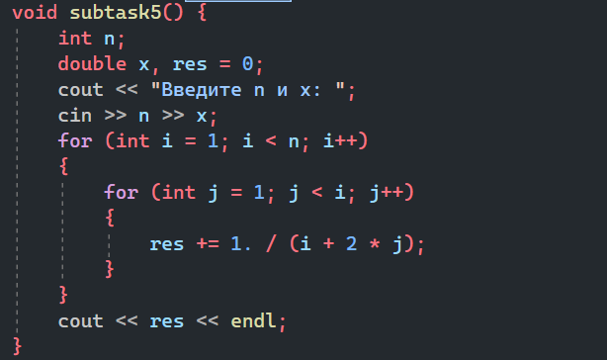

Рисунок 9 – Задание 3, пункт 5.

Таблица ошибок и решений.

|  |  |
| --- | --- |
| Ошибка | Решение |
| Отсутвие фигурной скобочки “{“ | Открывает фигурную скобочку “{“ после main() и закрываем после кода “}“. |
| Синтактическая ошибка: for | В цикле for в первом аргументы инициализируем перtменную i, во втором аргументе устанавливаем правильное условие. |
| Синтактическая ошибка: “cout << sum 2:8 : 3;” | Корректно записываем фукнцию cout |
| Синтактическая ошибка: “)” | Каждую открытую скобочку необходимо закрыть “)” |

3.6. Задание было вынесено в отдельное функцию subtask6(). Объявляем переменные численный типа count = 0, константу MAX*_*NUMBERS = 200 и одномерный численный массив arr. Создаем цикл for от 0 до MAX_NUMBERS для заполнения одномерного массива случайными числами. Еще цикл for от 1 до MAX_NUMBERS-1 с проверкой соседних элементов. Если истина count++. Выводим количество (рис. 10).

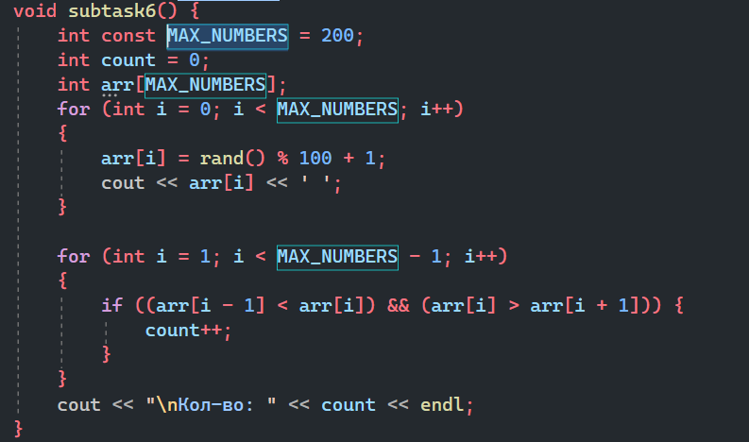

Рисунок 10 – Задание 3, пункт 6.

Таблица ошибок и решений.

|  |  |
| --- | --- |
| Ошибка | Решение |
| Отсутвие фигурной скобочки “{“ | Открывает фигурную скобочку “{“ после main() и закрываем после кода “}“. |
| Синтактическая ошибка: for | В цикле for в первом аргументы инициализируем перtменную i, во втором аргументе устанавливаем правильное условие, третий аргумент это действие надо переменной i |
| Синтактическая ошибка: if | Условие проверки if заключаем в круглые скобочки “()” |
| a: необъявленный инденфикатор | Инициализируем переменную a |
| b: необъявленный инденфикатор | Инициализируем переменную b |
| n: необъявленный инденфикатор | Инициализируем переменную n |
| Синтактическая ошибка: “;” | После каждого действия устанавливаем “;” |
| Синтактическая ошибка: “)” | Каждую открытую скобочку необходимо закрыть “)” |
| Синтактическая ошибка: “and” | В условие функции if заменяем and на && |

### 3.7. Задание было вынесено в отдельное функцию subtask7(). Объявляем константу NUMBERS_ITERATION = 20, переменные численный типа p = 0. Создаем цикл for от 0 до NUMBERS_ITERATION и вложенный цикл for от 0 до NUMBERS_ITERATION, в этом цикле в переменную p присваиваем произведение 1 на i+j*j. Выводим переменную p (рис. 11).

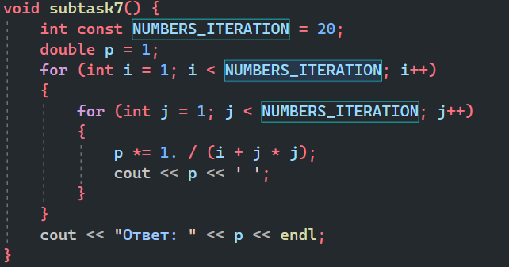

Рисунок 11 – Задание 3, пункт 7.

Таблица ошибок и решений.

|  |  |
| --- | --- |
| Ошибка | Решение |
| Отсутствие спецификатора типа | Устанавливает спецификатор int перед main() |
| Отсутвие фигурной скобочки “{“ | Открывает фигурную скобочку “{“ после main() и закрываем после кода “}“. |
| For: идентификатор не найден | Цикл for необходимо писать с маленькой буквы |
| Sqr: идентификатор не найден | Функцию sqr() необходимо писать с маленькой буквы |
| Синтактическая ошибка: “;” | После каждого действия устанавливаем “;” |
| Синтактическая ошибка: “)” | Каждую открытую скобочку необходимо закрыть “)” |

## 4. Задание было вынесено в отдельное функцию task4(). Объявляем переменные численный типа n. Задаем значение n через cin. Создаем проверку на вхождение в диапазон от -5 до -1. Если истина выводим сообщение: «N входит в диапазон от -5 до -1». Иначе: «N не входит в диапазон от -5 до -1» (рис. 12).

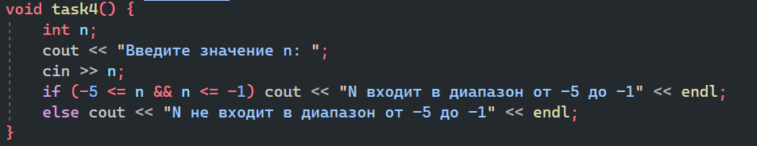

Рисунок 12 – Задание 4.

# **Вывод:** При решении лабораторной работе, мы на практике научились использовать базовые и управляющие конструкции языка программирования С++. Также реализовали удобное и понятное меню для взаимодействия с пользователем.Приложение А

Листинг программного кода языка C++

*(здесь шрифт и интервал может быть любой,*

*но чтобы преподаватель мог прочесть его)*